THỦ TƯỚNG CHÍNH PHỦ  ------- | CỘNG HÒA XÃ HỘI CHỦ NGHĨA VIỆT NAM  Độc lập - Tự do - Hạnh phúc  ---------------
Số: 226/QĐ-TTg | Hà Nội, ngày 04 tháng 02 năm 2016

QUYẾT ĐỊNH
PHÊ DUYỆT ĐỀ ÁN TỔ CHỨC THÔNG TIN LIÊN LẠC KHẨN CẤP DÙNG CHUNG CHO CÁC TÌNH HUỐNG TÌM KIẾM, CỨU NẠN
THỦ TƯỚNG CHÍNH PHỦ
Căn cứ Luật Tổ chức Chính phủ ngày 19 tháng 6 năm 2015;
Căn cứ Luật Viễn thông ngày 23 tháng 11 năm 2009;
Căn cứ Luật Phòng, chống thiên tai ngày 19 tháng 6 năm 2013;
Căn cứ Quyết định số 137/2007/QĐ-TTg ngày 21 tháng 8 năm 2007 của Thủ tướng Chính phủ phê duyệt Đề án tổ chức thông tin phục vụ công tác phòng, chống thiên tai trên biển;
Căn cứ Quyết định số 76/2009/QĐ-TTg ngày 11 tháng 5 năm 2009 của Thủ tướng Chính phủ về việc kiện toàn Ủy ban Quốc gia Tìm kiếm Cứu nạn và Hệ thống tổ chức tìm kiếm cứu nạn của các Bộ, ngành Trung ương và địa phương;
Căn cứ Quyết định số 1041/QĐ-TTg ngày 24 tháng 6 năm 2014 của Thủ tướng Chính phủ phê duyệt Đề án quy hoạch tổng thể lĩnh vực ứng phó sự cố, thiên tai và Tìm kiếm Cứu nạn đến năm 2020;
Xét đề nghị của Bộ trưởng Bộ Thông tin và Truyền thông,
QUYẾT ĐỊNH:
Điều 1. Phê duyệt Đề án tổ chức thông tin liên lạc khẩn cấp dùng chung cho các tình huống tìm kiếm, cứu nạn (sau đây gọi tắt là Đề án) với các nội dung chủ yếu sau:
I. MỤC TIÊU VÀ PHẠM VI
1. Mục tiêu của Đề án
a) Xây dựng mô hình kỹ thuật thông tin liên lạc phục vụ tiếp nhận thông tin yêu cầu trợ giúp khẩn cấp dùng chung cho các tình huống tìm kiếm, cứu nạn phù hợp với thông lệ quốc tế và thực tế hoạt động chỉ đạo, điều hành tìm kiếm, cứu nạn hiện nay tại Việt Nam nhằm tăng cường hiệu quả công tác tìm kiếm, cứu nạn, giảm thiểu các thiệt hại về người và tài sản của nhà nước và nhân dân;
c) Phối hợp với Bộ Thông tin và Truyền thông đôn đốc, kiểm tra, chỉ đạo thực hiện Đề án;
d) Phối hợp với Bộ Thông tin và Truyền thông chỉ đạo Tập đoàn Bưu chính Viễn thông Việt Nam đầu tư xây dựng hệ thống thông tin liên lạc khẩn cấp dùng chung phục vụ công tác tìm kiếm, cứu nạn sử dụng số điện thoại 112.
2. Bộ Thông tin và Truyền thông
a) Chủ trì, phối hợp cùng các Bộ, ngành, địa phương chỉ đạo thực hiện Đề án.
b) Phê duyệt và chỉ đạo Tập đoàn Bưu chính Viễn thông Việt Nam đầu tư dự án xây dựng hệ thống thông tin liên lạc khẩn cấp dùng chung phục vụ công tác tìm kiếm, cứu nạn sử dụng số điện thoại 112;
c) Chủ trì, phối hợp với Bộ Tài chính ban hành quy định miễn phí cước gọi từ thuê bao điện thoại cố định, di động vào số điện thoại khẩn cấp phục vụ công tác tìm kiếm, cứu nạn;
d) Chỉ đạo công tác thông tin tuyên truyền, phổ biến việc triển khai áp dụng số điện thoại liên lạc khẩn cấp phục vụ công tác tìm kiếm, cứu nạn;
đ) Chỉ đạo, hướng dẫn các doanh nghiệp viễn thông kết nối với hệ thống thông tin liên lạc phục vụ công tác tìm kiếm, cứu nạn sử dụng số điện thoại 112 và đảm bảo khả năng truy nhập đến số điện thoại 112 thông suốt trong mọi tình huống.
3. Bộ Giao thông vận tải
Chỉ đạo Công ty trách nhiệm hữu hạn một thành viên Thông tin điện tử hàng hải Việt Nam đảm bảo cơ sở hạ tầng sẵn có, thực hiện tiếp nhận, xử lý thông tin cấp cứu và phục vụ các tình huống tìm kiếm, cứu nạn trên biển.
4. Các Bộ, ngành, Ủy ban nhân dân tỉnh, thành phố trực thuộc Trung ương
a) Phối hợp chỉ đạo cơ quan, đơn vị trực thuộc triển khai tổ chức, chỉ đạo thực hiện Đề án theo phạm vi trách nhiệm của mình;
b) Chỉ đạo và tổ chức triển khai công tác thông tin tuyên truyền, phổ biến việc triển khai áp dụng số liên lạc khẩn cấp dùng chung phục vụ công tác tìm kiếm, cứu nạn;
c) Phối hợp với Ủy ban Quốc gia tìm kiếm, cứu nạn xây dựng quy chế hoạt động, tiếp nhận và xử lý của hệ thống thông tin liên lạc khẩn cấp dùng chung phục vụ công tác tìm kiếm, cứu nạn sử dụng số điện thoại 112.
Điều 3. Quyết định này có hiệu lực thi hành kể từ ngày ký ban hành.
Điều 4. Các Bộ trưởng, Thủ trưởng cơ quan ngang Bộ, Thủ trưởng cơ quan thuộc Chính phủ, Chủ tịch Ủy ban nhân dân tỉnh, thành phố trực thuộc Trung ương chịu trách nhiệm thi hành Quyết định này./.

Nơi nhận:  - Ban Bí thư Trung ương Đảng;  - Thủ tướng, các Phó Thủ tướng Chính phủ;  - Các Bộ, cơ quan ngang Bộ, cơ quan thuộc Chính phủ;  - HĐND, UBND các tỉnh, thành phố trực thuộc Trung ương;  - Văn phòng Trung ương và các Ban của Đảng;  - Văn phòng Tổng Bí thư;  - Văn phòng Chủ tịch nước;  - Hội đồng Dân tộc và các Ủy ban của Quốc hội;  - Văn phòng Quốc hội;  - Tòa án nhân dân tối cao;  - Viện Kiểm sát nhân dân tối cao;  - Kiểm toán Nhà nước;  - Ủy ban Giám sát tài chính Quốc gia;  - Ngân hàng Chính sách xã hội;  - Ngân hàng Phát triển Việt Nam;  - Ủy ban Trung ương Mặt trận Tổ quốc Việt Nam;  - Cơ quan Trung ương của các đoàn thể;  - Ủy ban Quốc gia Tìm kiếm Cứu nạn;  - Tập đoàn Bưu chính Viễn thông Việt Nam;  - VPCP: BTCN, PCN Nguyễn Cao Lục, Trợ lý TTg, TGĐ Cổng TTĐT, các Vụ: TH, KTN, KTTH, Công báo;  - Lưu: VT, NC (3b)._{M} | KT. THỦ TƯỚNG  PHÓ THỦ TƯỚNG  Hoàng Trung Hải

PHỤ LỤC I
MÔ HÌNH TỔ CHỨC HỆ THỐNG THÔNG TIN LIÊN LẠC KHẨN CẤP DÙNG CHUNG PHỤC VỤ CÔNG TÁC TÌM KIẾM CỨU NẠN SỬ DỤNG SỐ ĐIỆN THOẠI 112
(Ban hành kèm theo Quyết định số 226/QĐ-TTg ngày 04 tháng 02 năm 2016 của Thủ tướng Chính phủ)
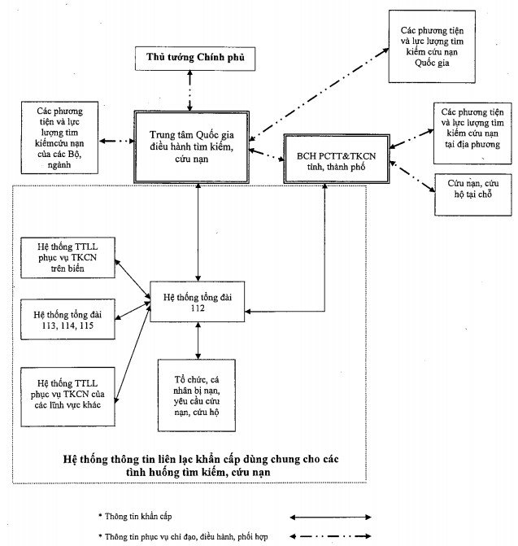

PHỤ LỤC II
SƠ ĐỒ KỸ THUẬT HỆ THỐNG THÔNG TIN LIÊN LẠC KHẨN CẤP DÙNG CHUNG PHỤC VỤ CÁC TÌNH HUỐNG TÌM KIẾM CỨU NẠN SỬ DỤNG SỐ ĐIỆN THOẠI 112
(Ban hành kèm theo Quyết định số 226/QĐ-TTg ngày 04 tháng 02 năm 2016 của Thủ tướng Chính phủ)
